需要条件：启动adb.exe

实现原理：proWX和adb 5037端口通信，通过发送 adb shell sendevent /dev/input/event1 来模式手指操作

注意事项：输入法需用三星输入法

由于是通过adb控制手机导致点击 down和up状态之间有时间间隙，系统会认为是长按，一种可行的解决方式是通过android应用来实现同样的功能。

sendEventContent第一个参数为手机序列号，通过adb devices命令获得

演示：

1. 打开微信添加朋友页面

2. 搜集控件坐标，用cmd.exe启动adb，输入adb shell getevent, 找到里面的touchscreen event类型，例如

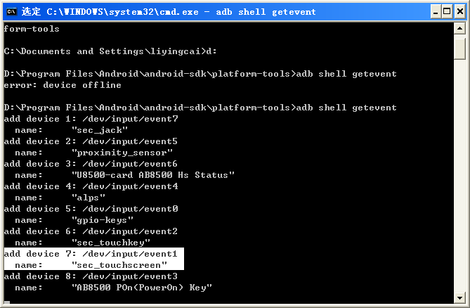

(1). 收集“搜号码”控件位置

点击微信中的“搜号码”控件，那么cmd中会显示

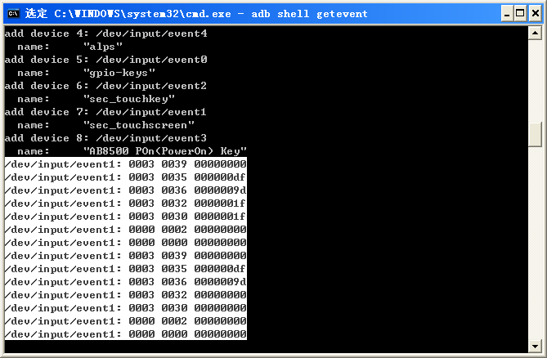

把图片中选中的白色部分拷贝到/Debug/cmd/SearchNum.txt

(2). 收集其它控件位置，可以参考（1）

3. 目前实现流程，如下图:

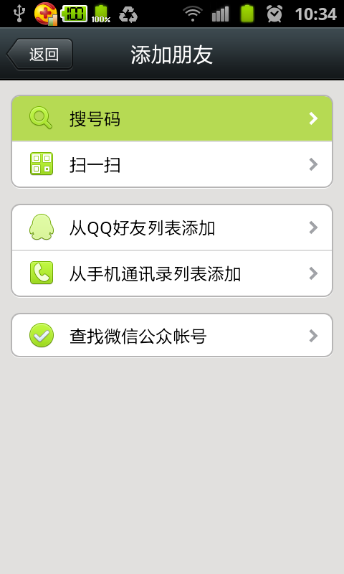

图（1）

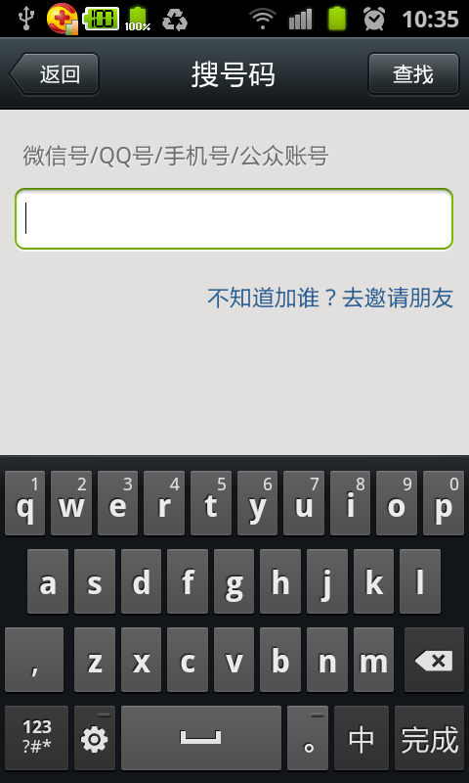

图（2）

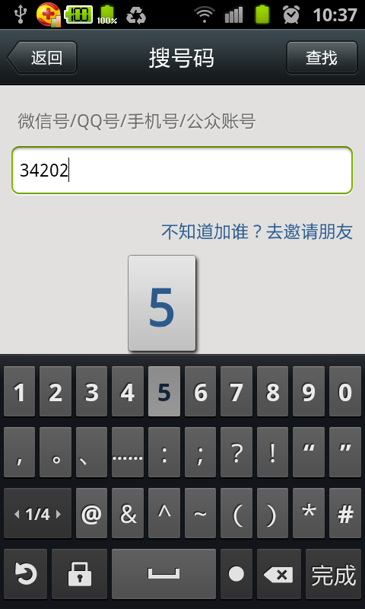

图（3）

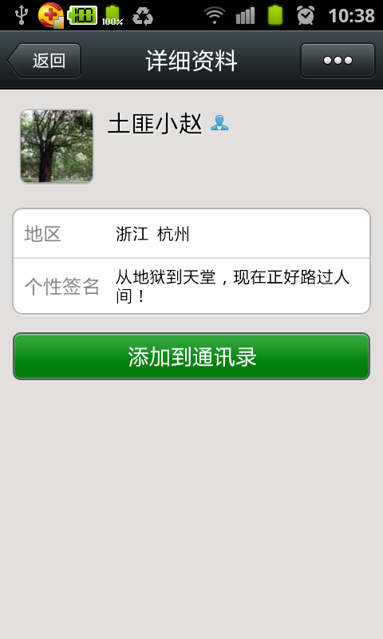

图（4）

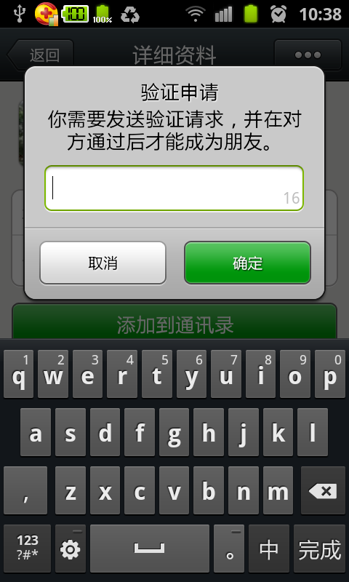

图（5）

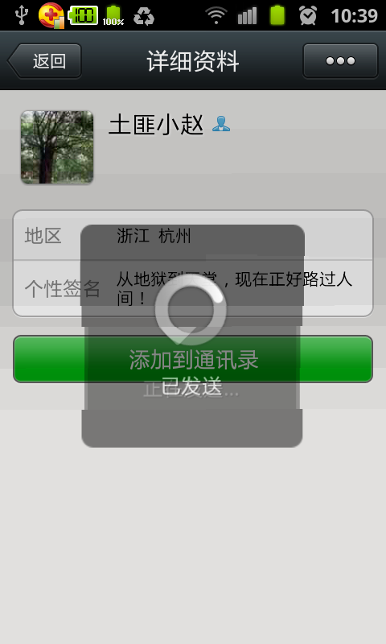

图（6）